Библиотека техникума имеет 3 структурных подразделения:

**Абонемент**

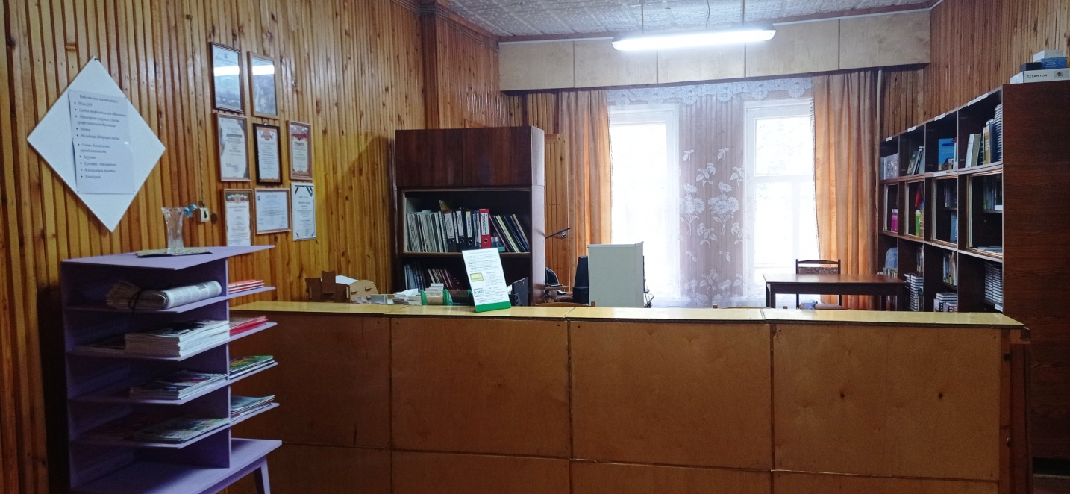

**Читальный зал**

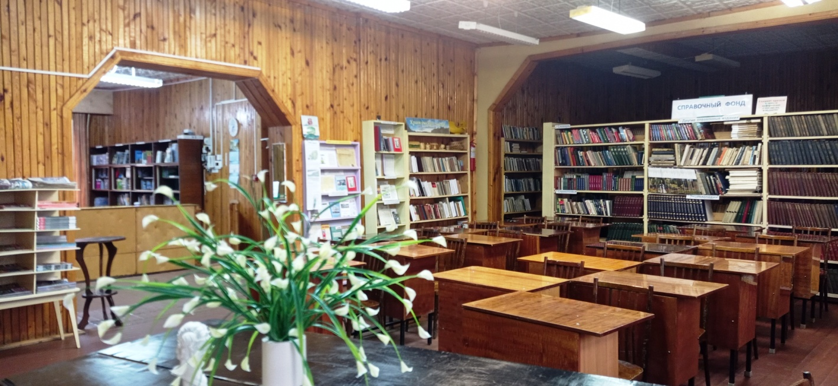

**Музей**

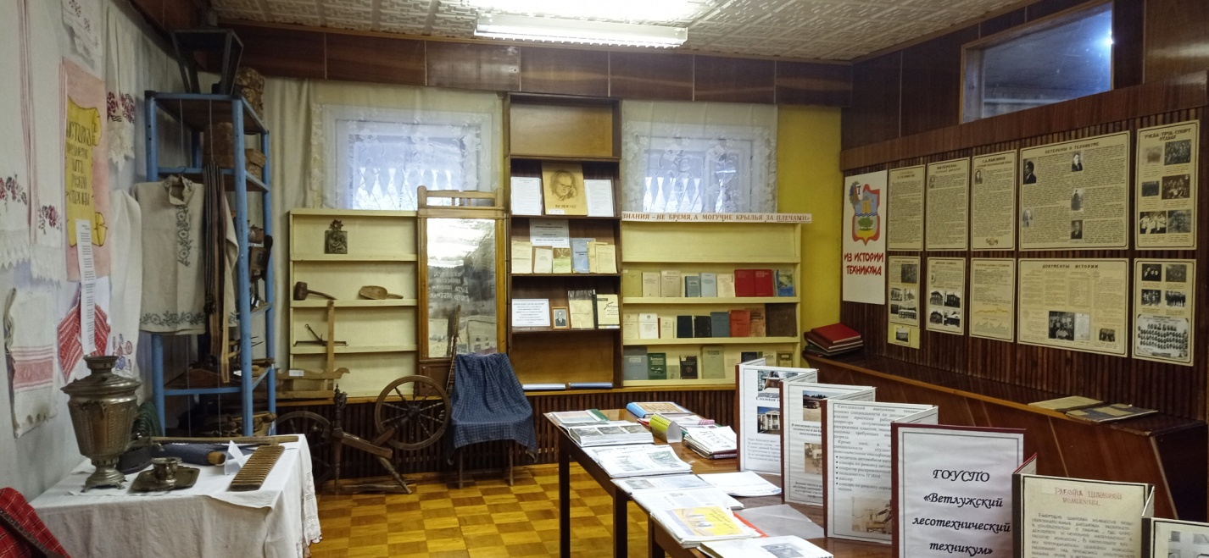

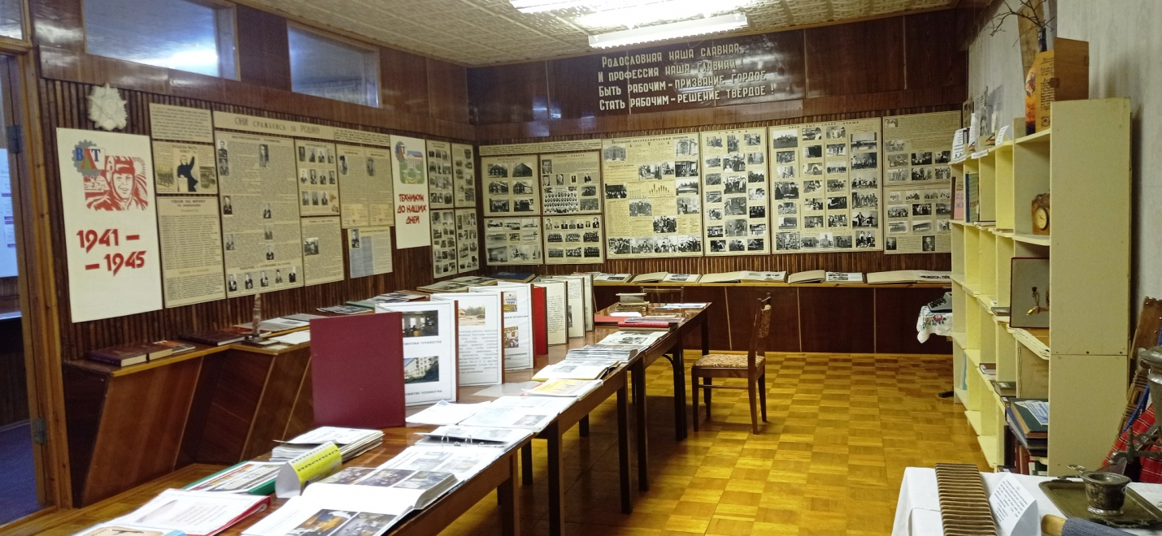

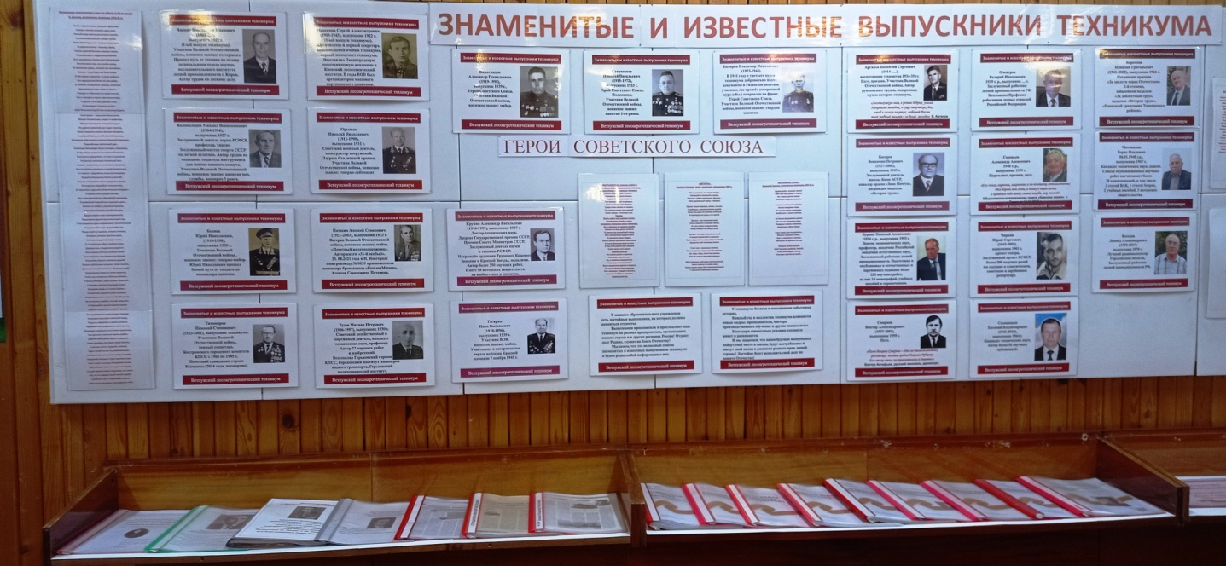

Библиотека оснащена тремя современными компьютерами с доступом к сети internet. Общий фонд библиотеки 28 794 экз. учебной, методической и художественной литературы.

Для студентов и сотрудников предоставлен бесплатный доступ к электронно-библиотечным системам "BOOK.RU"и "ЛАНЬ".

Библиотека регулярно выписывает печатные периодические издания.